就职规划书

姓 名： 杨赫

学 号： 29

班 级： 软件 16-4

指导教师： 王思飞

2018年11月28日

对于即将到来的项目北华大学成立大数据中心，我自荐为本次项目的项目经理，以下是我的就职项目规划：

从项目本身和北华大学客观因素来看我总结一下几点：

1. 由于北华大学给的预算较低所以不可能重新融合制作，而且随着学校规模逐渐扩大，数据量逐渐庞大，建立新系统不划算，所以我建议建立主系统，进行用户集群管理，进行在本程序统一登录，并将各个系统修改变成其旗下的子系统，将各个系统的用户管理统一进行数据整理输入到主系统进行跳转，。
2. 由于老旧的系统经不起时间的考验，所以我们应该对各个子系统进行修改，进行大数据整理加入人工智能技术，对老系统进行优化修改成为我们全新的子系统。
3. 由于北华大学是咱们的老客户曾购买过我们的教师科研管理系统和教师教研管理系统而且两系统较小，我们对这两个系统十分了解，所以我建议合并，变成教学科研教研管理平台子系统更加方便管理。
4. 北华大学已有的教学管理和学籍管理再加上教学科研教研管理，办公室自动化OA系统的用户群体不同所以在主系统上加上权限验证，并通过判断是学生，老师，管理，进行不同的子系统分配，进而使主系统更加智能化。
5. 由于各个子系统的庞大以及新建立系统的庞大所以我们不应该放在一个服务器上，为了对系统的高性能和数据量庞大的限制我们可以将服务器如下图所示，将较大的主系统和OA系统建立在两个服务器上，另外几个较小的子系统建在一个上连接负载均衡器进行均衡。

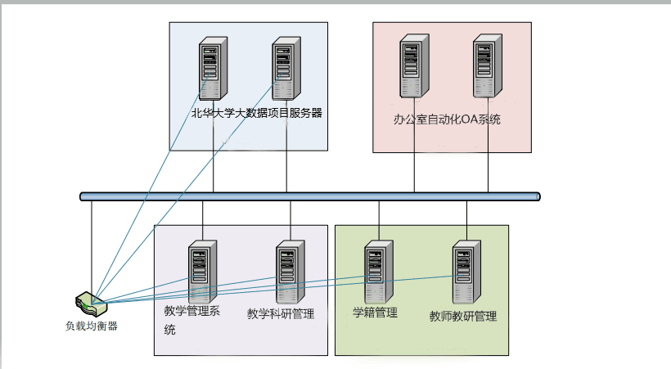

从公司近况和项目因素来看我总结一下几点：

1. 对于本公司以往的经验来看，顺应时代为我们公司的根本，我们以往在电子政务系统开发已经略为翘楚，但是本次项目准备转型为开发大数据和人工智能相关产品，在这个领域我们还十分薄弱，所以我认为在项目前期我们应该搞一次人员培训，进行对新技术的掌握更加彻底。
2. 由于公司的人员，资金困乏，新技术人才较少，所以我建议多招一些当下新技术的大学实习生再找少量相应人才，将他们统一和老员工培训，这样分组让老员工带着新员工既能解决资金问题，还能解决人员问题。
3. 通过本次项目，裁掉经过培训却不上进的老员工，上岗表现很好的新员工，这样新员工和老员工共同学习下，经过此次项目的洗礼能够选拔到优秀的人才，从而填补本公司新技术人才缺少，人力资源匮乏的困境。
4. 本项目有新技术，有旧技术，所以我们会让一些相应人才带新人克服新技术主系统问题，经过培训的老员工进行了解的子系统的优化问题，因为老员工更了解以前的老系统，经过培训后更容易修改。

以上我对本次项目结合北华大学和本公司的状况的想法，以及我成为项目经理的一些举措，我希望通过我的一系列举措能够使公司完美转型。